Консультация для педагогов

Тема: «Влияние устного народного творчества на развитие детей среднего дошкольного возраста»

Подготовила:
Кудельникова О.А.
МБДОУ «Солнышко».

Г. Данилов
2016г.
Фольклор - это коллективное художественное творчество народа. Поэтическое народное творчество веками вбирало в себя жизненный опыт и передавало их младшим поколениям. Фольклорные произведения, начиная с колыбельных песенок, потешек и кончая пословицами, сказками, дают детям уроки на всю жизнь, уроки нравственности, трудолюбия, доброты, дружбы, взаимопомощи. Душевной теплотой и любовью пронизаны все колыбельные песенки, пестушки, потешки.
Произведения народного творчества влияют на развитие речи детей:
- обогащая словарь,
- развивая артикуляционный аппарат,
- фонематический слух,
- давая образцы для составления описательных рассказов и др.
Несмотря на небольшой объем, колыбельная песня таит в себе неисчерпаемый источник воспитательных и образовательных возможностей. Напевность, особый ритм учат детей плавному произношению фраз, предложений. Значительно обогащается и словарный запас.
В произведениях устного народного творчества изобилие слов-признаков предметов, образных сравнений, используется множество синонимов, антонимов и т.п.
Сначала ребенок копирует то, как взрослый выполняет те или иные движения и интонации, с которыми поется песня. Позже появляются слова, тексты песен. Удивительно быстро многие слова песен переходят в активный словарь детей и звучат уже во время игр, разговоров с ровесниками. Важную роль в развитии речи ребенка играет развитие фонематического восприятия, чему способствуют колыбельные песни. По мнению народа, они
«спутник детства». Грамматическое разнообразие колыбельных способствует освоению грамматического строя речи. Обучая детей образовывать однокоренные слова, можно использовать эти песни, так как в них создаются хорошо знакомые детям образы, например образ кота. Причем это непросто кот, а "котенька", "коток", "котик", "котя". К тому же положительные эмоции, связанные с тем или иным с колыбели знакомым образом, делают это освоение более успешным и прочным.

Знакомя детей с разными фольклорными жанрами, мы обогащаем речь детей. Адресованные детям потешки, заклички, считалки, прибаутки звучат, как ласковый говорок, выражая заботу, нежность, веру в благополучное будущее. Именно это и нравится детям в малых формах фольклора. Они удовлетворяют рано возникшую у ребенка потребность в художественном слове.
Заклички и считалки украшают и обогащают речь ребенка, расширяют словарный запас, развивают воображение. Ведь, чтобы использовать простейшие считалки и заклички, ребенок должен достаточно быстро оценить ситуацию, как бы приложить ее к закличке (к каким именно явлениям природы ему нужно обратиться), снова сравнить их соответствие и только тогда проговорить ее.
Одной из фольклорных форм являются поговорки и пословицы, представляющие собой особый вид поэзии, который веками впитывал в себя опыт и мудрость многих поколений. Используя в речи поговорки и пословицы, дети могут научиться ярко и ясно выражать свои чувства и мысли, научиться окрашивать свою речь, развить умение творчески употреблять слово, образно описывать предметы, давая им яркие и сочные описания. В работе с детьми над пословицами и поговорками, необходимо опираться на принципы постепенности и последовательности усложнения материала. Сначала идет непосредственное знакомство с пословицами и поговорками, затем вместе с детьми пытаемся понять их смысл и назначение в речи, и только после этого переходим к выполнению различных творческих заданий, таких, как составление небольших рассказов по пословицам и рисование пословиц. Для закрепления материала можно использовать такие формы работы, как:
Игра-соревнование «Кто больше назовет пословиц».
Дидактическая игра: «Продолжи пословицу»: воспитатель говорит начало, а дети продолжают, затем начало пословицы произносит один ребенок, а другой ее заканчивает.
Очень важно, чтобы дети не только запоминали пословицы и поговорки, но и понимали их прямое и переносное значение и умели их применять в подходящей речевой ситуации.
Например:
• У одного мальчика не было друзей. Ему было грустно и одиноко. Правильно говорят: «Человек без друзей, что дерево без корней»
• Маша увидела в магазине лото. Она попросила папу его купить. Папа купил лото и принес домой. Маша поиграла с ним, а убирать не захотела. Тогда папа сказал ей: «Любишь кататься, люби и саночки возить».
• Мой папа работает машинистом. Когда я вырасту, я тоже буду водить поезда как папа, ведь яблочко от яблони недалеко падает.
Еще одним интересным жанром фольклора являются загадки. Придумывание и отгадывание загадок оказывает весьма сильное позитивное влияние на развитие речи ребенка. Загадки обогащают детскую речь за счет многозначности некоторых понятий, помогая замечать вторичные значения слов, а также формируют представление о том, что такое переносное значение слова. Кроме того, правильно подобранные загадки помогут усвоить грамматический и звуковой строй русской речи.
Разгадывание загадок позволяет развивать способность к обобщению, анализу, помогает сформировать умение делать выводы, развить умение лаконично и четко выделять наиболее выразительные, характерные признаки явления или предмета.
Актуальной задачей речевого развития в среднем дошкольном возрасте является и выработка дикции. Известно, что у детей еще не достаточно координировано и четко работают органы артикуляционного аппарата. Специальные упражнения помогают преодолевать детям такие трудности, совершенствуют их дикцию. Одним из таких упражнений является использование скороговорок и чистоговорок для выработки правильной, фонетической чистой речи.
Скороговорка и чистоговорка – трудно произносимая фраза (или несколько фраз) с часто встречающимися одинаковыми звуками. Они лаконичны и четки по форме, глубоки и ритмичны. С их помощью дети учатся чистому и звонкому произношению, проходят школу художественной фонетики.
Сказка это фантастический, вымышленный рассказ, о том чего не бывает. Она возникла раньше всех произведений устной и письменной литературы и существует у всех народов с незапамятных времен. Народные сказки раскрывают перед детьми меткость и выразительность языка, показывают, как богата родная речь юмором, живыми и образными выражениями. Поразительная мощь языкового творчества народа ни в чем не проявила себя с такой яркостью, как в народных сказках. Присущая необычайная простота, яркость, образность, особенность повторно воспроизводить одни и те же речевые формы и образы заставляют выдвигать сказки как фактор развития связной речи детей первенствующего значения.
Из сказки ребенок узнает много новых слов, образных выражений, его речь обогащается эмоциональной и поэтической лексикой. Сказка помогает детям излагать свое отношение к прослушанному используя сравнения, метафоры, эпитеты и другие средства образной выразительности.
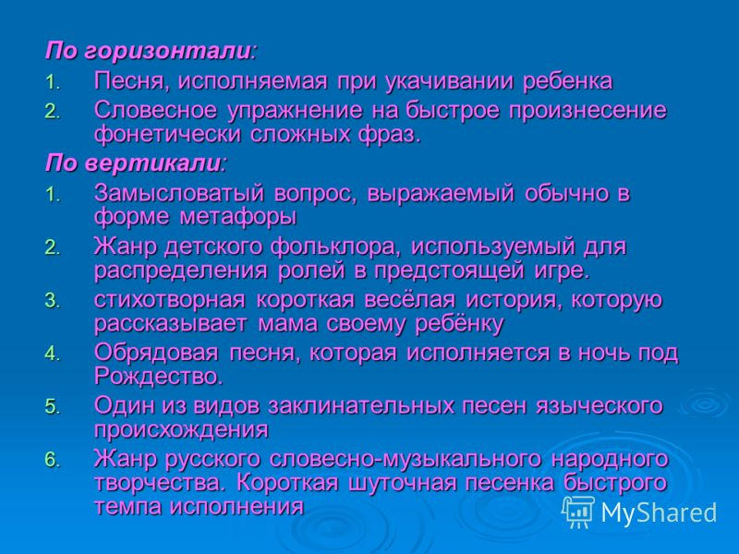
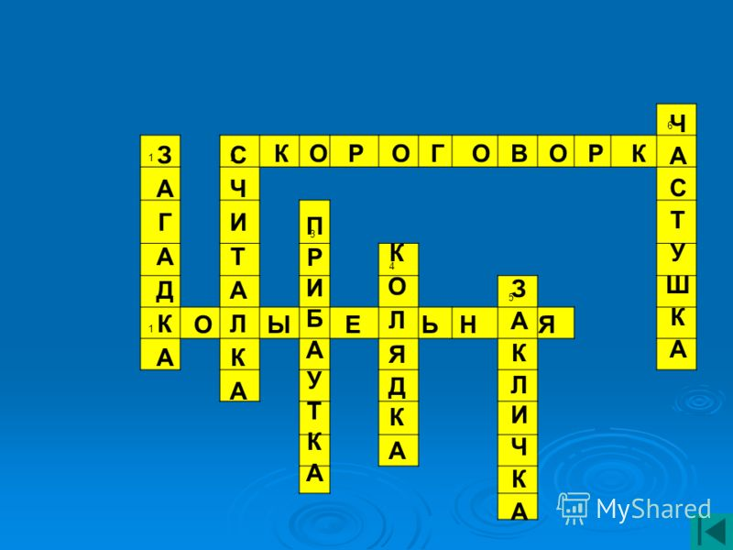
Произведения устного народного творчества — это богатство и украшение нашей речи. Они создавались народом и передавались из уст в уста.
По словам А.П. Усовой "словесное русское народное творчество заключает в себе поэтические ценности". Его влияние на развитие речи детей неоспоримо. С помощью устного народного творчества можно решать практически все задачи методики развития речи и наряду с основными методами и приемами речевого развития.

